UWB二维定位世界坐标系建立与网格坐标映射方案
供 STM32F407VET6 / Codex 开发使用
版本：V2.0（二维UWB定位修订版）
适用项目：2025 电赛 H 题野生动物巡查系统
定位结论：UWB只参与二维平面定位，高度由飞控或独立高度外设维持

项目 | 内容
文档目的 | 将“基站1为原点、基站1→基站4为X轴、基站1→基站2为Y轴”的二维UWB世界坐标系，转化为STM32端可实现的网格坐标映射与状态机接口方案。
核心边界 | 地面站继续发送网格坐标；STM32内部完成网格到UWB二维世界坐标的映射；UWB不提供高度闭环。
开发对象 | grid_map、protocol_uwb、nav_controller、height_monitor、mission_fsm、protocol_fc 等模块。
关键约束 | 不破坏当前地面站→STM32路径上传链路；当前协议仍以 col、row、type、hold_ms 为任务点核心字段。

1. 总体结论
本方案对上一版三维描述进行修订：DWM3000 UWB在本项目中只承担二维平面定位，即输出或间接生成无人机在场地平面内的 x、y 坐标。高度 z 不纳入UWB定位闭环，而由飞控自身定高、激光/ToF测距、气压计、光流定高或其他高度外设负责维持。
因此，STM32端软件应采用“二维导航 + 独立高度保持”的结构：
- 地面站继续发送网格路径：col、row、type、hold_ms。
- STM32通过 grid_map 模块把网格点转换为 UWB 世界坐标系下的二维目标点 target_x、target_y。
- UWB模块只提供 current_x、current_y、quality、timestamp 等二维定位数据。
- nav_controller 根据 target(x,y) 与 UWB current(x,y) 计算平面速度目标 vx、vy。
- 高度控制从坐标映射模块中剥离，由 height_monitor / 飞控定高链路给出 height_ok、height_target 或高度保持状态。
- mission_fsm 只用二维距离判断“是否到达当前航点”，同时把 height_ok 作为安全门槛。

2. 系统边界与数据分工
模块 | 输入 | 输出 | 职责边界
地面站 Qt/ROS | 禁飞区、地图网格 | 网格路径 col,row,type,hold_ms | 只做网格路径规划和显示；当前阶段不改成世界坐标输出。
STM32 grid_map | 网格点、标定参数 | 二维目标点 target_x,target_y | 负责将赛题网格坐标映射到UWB世界坐标系。
UWB DWM3000定位链路 | 基站/标签测距或定位结果 | current_x,current_y,quality,tick | 只作为二维位置反馈源，不负责高度。
高度链路 | 飞控/定高外设高度信息 | height_ok,height_cm 或保持高度状态 | 独立维持120±10cm高度，不混入UWB映射。
匿名飞控 | STM32的运动目标命令 | 实际姿态/速度/电机输出 | 执行运动命令；不理解网格，不做全局路径规划。

需要特别避免的错误是：把地面站的网格坐标直接与UWB坐标比较，或者在GridToWorld函数中混入z轴闭环。网格坐标和UWB世界坐标属于不同坐标系，必须先映射到同一二维世界坐标系再参与状态机判断。
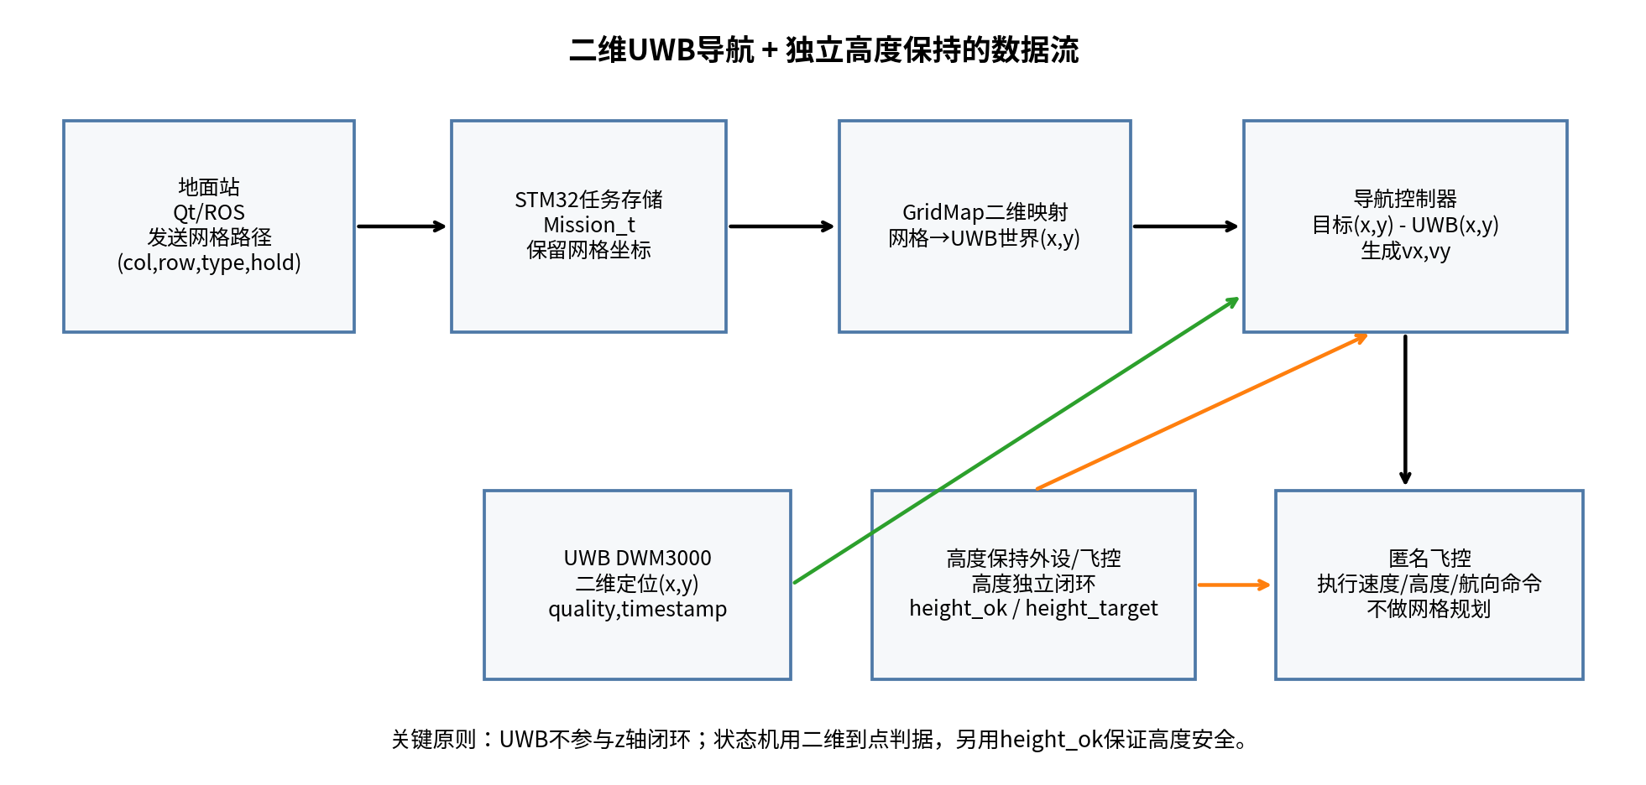
图 1 二维UWB导航与独立高度保持的数据流

3. 现场二维世界坐标系定义
根据当前现场布置图，四个UWB基站位于巡查区域四周，临近基站两两近似平行。推荐继续采用以下世界坐标系定义，不需要推倒重来：
- 基站1作为二维世界坐标系原点 O。
- 从基站1指向基站4的直线定义为 +X 方向。
- 从基站1指向基站2的直线定义为 +Y 方向。
- 二维世界坐标只包含 x、y；高度 z 不属于UWB世界坐标系的一部分。
在用户当前图示中，基站1位于右下角附近；+X方向大致沿地图右边界向上，+Y方向大致沿地图下边界向左。因此，赛题行号B1→B7大体对应 +X 方向，列号A9→A1大体对应 +Y 方向。由于A1→A9与+Y方向相反，列号映射时必须使用 9-col，而不是 col-1。
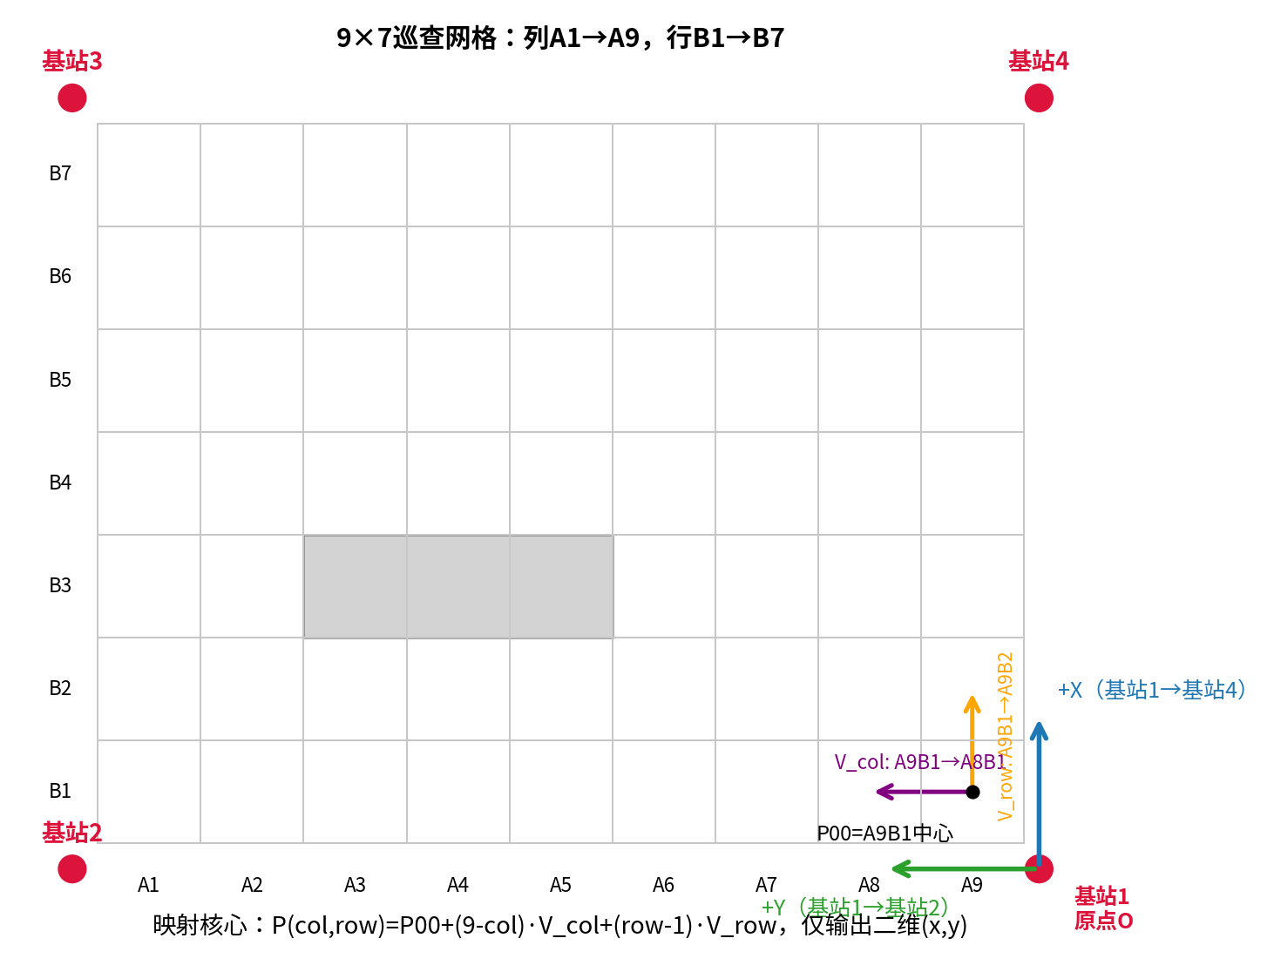
图 2 基于基站1原点的二维世界坐标系与网格映射关系

4. 网格坐标约定
地面站发送到STM32的点仍然采用赛题网格坐标，不需要改成米制坐标。为了与当前代码保持一致，建议继续使用以下约定：
字段 | 取值范围 | 含义
col | 1~9 | 列号。A1对应col=1，A9对应col=9。
row | 1~7 | 行号。B1对应row=1，B7对应row=7。
type | WP_NORMAL / WP_CHECK / WP_HOME 等 | 任务点类型，用于决定是否悬停识别、返航、降落等。
hold_ms | 0~65535 | 该点需要停留或检查的时间，单位毫秒。

网格到世界坐标的转换应在STM32内部完成，位置放在独立的 grid_map.c / grid_map.h 模块中。mission_fsm 不应直接写映射公式，只调用接口获取目标点。

5. 二维网格到UWB世界坐标的映射模型

5.1 为什么使用A9B1作为参考点
由于基站1在图中位于右下角，A9B1格子靠近原点，选择A9B1格中心作为映射参考点最直观。这样行方向和列方向的增量都为非负形式，便于STM32实现和人工检查。
- 参考点：P00 = P(A9B1)，即A9B1格中心在UWB二维世界坐标中的实测位置。
- 列方向步进向量：V_col = P(A8B1) - P(A9B1)，表示从A9向A8移动一列时世界坐标的变化。
- 行方向步进向量：V_row = P(A9B2) - P(A9B1)，表示从B1向B2移动一行时世界坐标的变化。
// 二维映射公式，col=1..9, row=1..7
P(col,row) = P00 + (9 - col) * V_col + (row - 1) * V_row

target_x = p00_x + (9 - col) * vcol_x + (row - 1) * vrow_x
target_y = p00_y + (9 - col) * vcol_y + (row - 1) * vrow_y

该公式只输出 target_x、target_y。高度target_height不属于GridToWorld的核心输出，应由任务参数或高度控制模块单独管理。

5.2 理想公式与实测向量公式的区别
方案 | 公式特征 | 适用条件
理想公式 | x=x_ref+(row-1)*0.5；y=y_ref+(9-col)*0.5 | 基站坐标轴与地图完全平行、格距精确、现场无明显旋转误差。
三点向量公式 | P=P00+(9-col)*V_col+(row-1)*V_row | 推荐方案。可吸收平移、轻微旋转、实际格距偏差。
多点拟合公式 | 通过多点最小二乘拟合仿射变换 | 当三点标定后仍存在系统偏差或基站/地图不够规整时使用。

本项目建议默认实现三点向量公式。理想公式只可作为临时测试或标定失败时的兜底，不建议作为比赛最终版本。

6. 标定流程

6.1 三点标定流程（必须实现）
- 固定四个基站位置，确保基站1、2、3、4在整场测试期间不移动。
- 将UWB标签放到A9B1格中心，连续采样N次（建议N≥100），剔除明显异常值后取均值，得到P00。
- 将UWB标签放到A8B1格中心，按同样方法取均值，得到P_A8B1。
- 将UWB标签放到A9B2格中心，按同样方法取均值，得到P_A9B2。
- 计算V_col=P_A8B1-P00，V_row=P_A9B2-P00。
- 把p00_x、p00_y、vcol_x、vcol_y、vrow_x、vrow_y写入STM32代码常量，或后续写入Flash参数区。
- 用A1B1、A9B7、A1B7等远端点做验证，若误差超过阈值则进入多点标定或重新摆放基站。
参数 | 建议值 | 说明
采样次数 N | 100~200次/点 | UWB单点读数会抖动，必须取均值。
异常剔除 | 3σ或固定阈值 | 剔除明显跳变点，避免多径瞬时错误污染标定。
验证误差 | ≤10~15cm为可接受初值 | 需结合比赛精度、飞控响应和安全余量调整。
标定高度 | 接近实际飞行标签高度 | 如果标签实际在1.2m高度工作，标定最好在接近该高度进行。

6.2 多点标定升级方案（最坏情况备用）
如果现场出现三点标定远端误差较大、地图摆放不正、基站几何畸变、UWB坐标轴与实际网格存在明显非一致性，应升级为多点拟合。多点拟合的本质是拟合二维仿射变换：
world_x = a0 + a1 * u + a2 * v
world_y = b0 + b1 * u + b2 * v

其中：
u = 9 - col // 从A9向A1方向的列步数
v = row - 1 // 从B1向B7方向的行步数

三点向量法是仿射模型的最小形式；多点法通过更多已知格中心实测数据做最小二乘拟合，抗噪声更强。建议在STM32第一版只实现三点向量映射，若误差无法接受，再由上位机或离线脚本计算a0/a1/a2/b0/b1/b2后写入STM32。

7. UWB二维数据处理要求
DWM3000链路进入STM32后，不应被建模为三维定位源。协议解析模块应输出二维位置、质量值和时间戳。推荐数据结构如下。
typedef struct
{
uint8_t valid; // 1=当前数据可用
float x; // UWB二维世界坐标x，单位建议m
float y; // UWB二维世界坐标y，单位建议m
uint16_t quality; // 定位质量、测距质量或算法置信度
uint32_t tick; // STM32接收时间戳，ms
} Uwb2DData_t;

处理项 | 要求 | 原因
单位统一 | 建议统一为米 | 便于与0.5m网格、速度m/s、误差阈值统一。
时间戳 | 每次有效解析更新tick | 用于判断UWB数据是否超时。
质量门限 | quality低于阈值时valid=0或降级 | 避免多径/NLOS数据直接进入控制。
滤波 | 先使用滑动均值或一阶低通 | 降低坐标抖动，但不要过度滤波造成明显延迟。
异常跳变 | 超过最大速度约束的点应拒绝 | 无人机不可能瞬间移动过大距离，跳变通常是定位错误。

建议 first version 的UWB过滤策略保持简单：超时拒绝、quality门限、最大跳变拒绝、轻量低通滤波。不要一开始就加入复杂卡尔曼滤波，否则调参成本会上升。

8. 高度控制与UWB解耦
比赛要求无人机以120±10cm高度巡查。当前方案中，UWB不负责高度判定和高度维持。高度应独立处理，推荐抽象成 height_monitor 模块或由飞控状态回传提供。
typedef struct
{
uint8_t valid; // 高度数据是否有效
uint8_t height_ok; // 是否处于允许高度范围
float height_m; // 当前高度，单位m；可来自飞控/测距/定高模块
float target_height_m;// 巡航目标高度，例如1.20m
uint32_t tick; // 更新时间戳
} HeightStatus_t;

mission_fsm 到点判断应采用二维距离 + 高度安全门槛，而不是UWB三维距离。
// 错误写法：不要用UWB z轴误差判断到点
// if (dist_xy < xy_threshold && fabsf(target_z - uwb.z) < z_threshold) { ... }

// 推荐写法：二维到点 + 高度链路独立确认
if ((dist_xy < cfg->arrive_xy_threshold_m) &&
(height_status.height_ok != 0U) &&
(stable_time_ms >= cfg->arrive_stable_ms))
{
// 当前航点到达，可以进入悬停识别或下一个点
}

9. STM32向飞控发送什么数据
在该架构下，飞控不是路径规划器，飞控也不理解A1/B1这类网格。地面站负责生成全局网格路径，STM32负责逐点执行和二维闭环，飞控负责把当前运动命令飞出来。
方案 | STM32发送内容 | 优点 | 风险/要求
速度目标（推荐第一阶段） | vx, vy, height_target/height_hold, yaw/yaw_rate | 便于用UWB误差做外环，接近目标自动减速。 | 飞控需支持外部速度控制或可转成其协议。
位置目标 | target_x,target_y,height_target,yaw | 上层逻辑直观，STM32控制量少。 | 要求飞控支持外部位置目标且坐标系一致。
相对动作 | 前进/后退/左移/右移距离 | 看起来简单。 | 误差累积严重，不推荐作为最终方案。

建议第一阶段采用速度目标：STM32根据二维误差生成vx、vy；高度由飞控保持固定目标高度；yaw先保持固定，降低坐标转换和安装偏移复杂度。
err_x = target_x - uwb_x;
err_y = target_y - uwb_y;

vx = kp_x * err_x;
vy = kp_y * err_y;

vx = clamp(vx, -vx_max, vx_max);
vy = clamp(vy, -vy_max, vy_max);

ProtocolFC_SendVelocityHeightYaw(vx, vy, target_height_m, yaw_target);

10. STM32端模块划分（供Codex开发）
模块文件 | 输入 | 输出 | 职责
grid_map.h/.c | col,row,标定参数 | target_x,target_y | 二维网格映射；不处理高度。
protocol_uwb.h/.c | UWB串口数据 | Uwb2DData_t | 解析二维定位结果、质量值、时间戳。
uwb_filter.h/.c | 原始/解析坐标 | 滤波后的Uwb2DData_t | 超时、质量门限、跳变拒绝、低通滤波。
height_monitor.h/.c | 飞控/高度外设数据 | HeightStatus_t | 高度状态独立判断。
nav_controller.h/.c | target(x,y), current(x,y) | vx,vy,到点状态 | 二维误差控制和到点判据。
mission_fsm.c | 任务点、UWB、height_ok、飞控状态 | 状态转移、飞控命令调用 | 只组织流程，不写映射公式。
protocol_fc.h/.c | vx,vy,height,yaw | 飞控协议帧 | 把控制命令编码并发给匿名飞控。

Codex开发时应先新增独立模块，再少量修改 mission_fsm.c 和 app_types.h；不要把所有逻辑直接写进 main.c 或 protocol_gs.c。

11. 核心代码接口建议

11.1 grid_map.h
#ifndef __GRID_MAP_H
#define __GRID_MAP_H

#include <stdint.h>

typedef struct
{
float p00_x; // A9B1 center in UWB world frame
float p00_y;
float vcol_x; // A9B1 -> A8B1 vector
float vcol_y;
float vrow_x; // A9B1 -> A9B2 vector
float vrow_y;
uint8_t valid;
} GridMap2D_t;

typedef struct
{
float x;
float y;
} Target2D_t;

void GridMap_Init(GridMap2D_t *map);
uint8_t GridMap_IsValid(const GridMap2D_t *map);
uint8_t GridMap_GridToWorld(const GridMap2D_t *map,
uint8_t col,
uint8_t row,
Target2D_t *out);

#endif

11.2 grid_map.c
#include "grid_map.h"

void GridMap_Init(GridMap2D_t *map)
{
if (map == 0) return;

// TODO: replace with calibrated values measured on real field.
map->p00_x = 0.25f;
map->p00_y = 0.25f;
map->vcol_x = 0.00f;
map->vcol_y = 0.50f;
map->vrow_x = 0.50f;
map->vrow_y = 0.00f;
map->valid = 1U;
}

uint8_t GridMap_IsValid(const GridMap2D_t *map)
{
return ((map != 0) && (map->valid != 0U)) ? 1U : 0U;
}

uint8_t GridMap_GridToWorld(const GridMap2D_t *map,
uint8_t col,
uint8_t row,
Target2D_t *out)
{
float dc;
float dr;

if ((map == 0) || (out == 0) || (map->valid == 0U)) return 0U;
if ((col < 1U) || (col > 9U) || (row < 1U) || (row > 7U)) return 0U;

dc = (float)(9U - col);
dr = (float)(row - 1U);

out->x = map->p00_x + dc * map->vcol_x + dr * map->vrow_x;
out->y = map->p00_y + dc * map->vcol_y + dr * map->vrow_y;

return 1U;
}

11.3 nav_controller.h/.c 核心接口
typedef struct
{
float kp_xy;
float vx_max;
float vy_max;
float arrive_xy_threshold_m;
uint16_t arrive_stable_ms;
} NavControllerConfig_t;

typedef struct
{
float vx;
float vy;
float dist_xy;
uint8_t arrived;
} NavCmd2D_t;

uint8_t NavController_Update2D(const NavControllerConfig_t *cfg,
const Target2D_t *target,
const Uwb2DData_t *uwb,
uint8_t height_ok,
uint32_t now_ms,
NavCmd2D_t *out);

12. 对后续状态机的期望与描述
状态机的目标不是直接完成坐标计算，而是按任务阶段组织数据流。每次执行当前网格任务点时，状态机调用grid_map得到二维目标点，调用nav_controller得到速度命令，再调用protocol_fc发送给飞控。
状态 | 主要输入 | 主要动作 | 转移条件
MS_WAIT_TASK | Mission_t | 等待地面站上传完整任务 | 任务valid后进入MS_WAIT_START
MS_WAIT_START | 开始命令/按键 | 保持待命，不输出巡航命令 | 收到start后进入MS_TAKEOFF
MS_TAKEOFF | 高度链路/飞控状态 | 请求飞控起飞或进入高度保持 | height_ok且起飞完成进入MS_GO_TO_WAYPOINT
MS_GO_TO_WAYPOINT | 当前网格点、UWB(x,y)、height_ok | GridToWorld；二维导航；发vx/vy/height/yaw | 二维到点且height_ok稳定后进入悬停或下一个点
MS_HOVER_AND_CHECK | OpenMV、hold_ms、height_ok | 悬停识别，必要时上报动物 | 识别/停留完成进入MS_NEXT_WAYPOINT
MS_NEXT_WAYPOINT | Mission_t | 推进current_index | 有下一个点返回GO_TO_WAYPOINT，否则RETURN_HOME
MS_RETURN_HOME | 返航点、UWB(x,y)、height_ok | 二维导航回到起飞区附近 | 到达预降落点进入MS_PRE_LAND
MS_PRE_LAND / MS_LAND | 飞控高度/降落传感器 | 执行降落流程 | 落地进入MS_FINISH
MS_ABORT / MS_ERROR | 安全模块 | 停止任务、关闭激光、通知飞控保护 | 人工复位或重新上电

到点判据应当为二维距离稳定，而不是瞬间进入阈值。推荐写法如下：
case MS_GO_TO_WAYPOINT:
{
GsPoint_t *wp;
Target2D_t target;
NavCmd2D_t cmd;

wp = Mission_GetCurrentPoint(&ctx->mission);
if (wp == 0) {
MissionFSM_SetState(ctx, MS_RETURN_HOME);
break;
}

if (GridMap_GridToWorld(&ctx->grid_map, wp->col, wp->row, &target) == 0U) {
ctx->fault_code = FAULT_TASK_INVALID;
MissionFSM_SetState(ctx, MS_ERROR);
break;
}

if (NavController_Update2D(&ctx->nav_cfg,
&target,
&ctx->uwb2d,
ctx->height.height_ok,
ctx->now_ms,
&cmd) == 0U) {
// UWB invalid or height unsafe: hold/slow/abort according to safety policy.
ProtocolFC_SendHoldHeightYaw(ctx->height.target_height_m, ctx->yaw_target);
break;
}

ProtocolFC_SendVelocityHeightYaw(cmd.vx, cmd.vy,
ctx->height.target_height_m,
ctx->yaw_target);

if (cmd.arrived != 0U) {
if (wp->type == WP_CHECK) MissionFSM_SetState(ctx, MS_HOVER_AND_CHECK);
else MissionFSM_SetState(ctx, MS_NEXT_WAYPOINT);
}
break;
}

13. 最坏情况与现实影响因素
风险 | 现象 | 后果 | 处理策略
基站轴线与地图不平行 | 远端格子误差逐渐变大 | 航点偏离格中心 | 使用三点向量标定；必要时多点拟合。
基站位置被碰动 | 同一格UWB坐标整体变化 | 映射全部失效 | 测试前重新标定；基站固定后禁止移动。
UWB多径/NLOS | 坐标跳变、quality下降 | 飞控收到错误速度命令 | quality门限、跳变拒绝、超时保护、低速限幅。
地图喷绘或网格线误差 | 理论0.5m与实际不一致 | 固定公式误差 | 不用死写0.5，采用实测V_col/V_row。
UWB标签不在机体中心 | UWB点到位但激光点偏 | 巡查覆盖/照射偏差 | 第一阶段尽量安装在中心；后续加入固定偏移补偿。
机体yaw变化 | 标签/激光偏移方向随航向旋转 | 偏差随飞行方向变化 | 第一阶段固定yaw；高级阶段用yaw补偿R(yaw)*offset。
高度链路失效 | height_ok=0或高度偏离 | 不满足120±10cm要求 | 状态机禁止到点确认或进入安全悬停/中止。
UWB刷新率低/延迟大 | 控制反应滞后 | 振荡或过冲 | 降低vx/vy限幅；增加到点稳定时间；滤波不过重。
飞控坐标方向与UWB方向不一致 | 发vx为正但飞机飞向错误方向 | 闭环发散 | 实机前低速验证单轴方向；必要时在protocol_fc中做坐标变换。

现实环境下不要假设UWB坐标永远正确。状态机必须把UWB有效性作为安全条件：UWB超时、quality不够、跳变异常时，不应继续推进航点，可以选择悬停、低速减速、返航或中止。

14. 开发路线与验收标准
阶段 | 开发内容 | 验收方法 | 通过标准
P1 | 新增grid_map并写死标定参数 | 串口/日志打印A9B1、A8B1、A9B2映射值 | 映射方向正确，列号反向不出错。
P2 | 接入UWB二维解析 | 固定标签在几个格中心读取x/y | 坐标稳定，无明显跳变，超时能检测。
P3 | 加入nav_controller二维速度生成 | 不接飞控，只打印vx/vy/dist | 靠近目标速度变小，方向正确。
P4 | 接飞控低速单轴验证 | 只测试+X、+Y方向低速移动 | vx/vy方向与实际运动一致。
P5 | MS_GO_TO_WAYPOINT最小闭环 | 单个目标格来回测试 | 能到点、能稳定判定、不会乱切状态。
P6 | 整条路径逐点推进 | 地面站发完整路径 | 能按点推进并回传状态。
P7 | 加入OpenMV/动物上报/返航降落 | 完整任务流程测试 | 满足巡查、识别、回传、结束流程。

15. 给Codex的开发任务描述
可以把下面内容直接交给Codex作为第一轮开发任务说明。
任务：在当前STM32F407VET6 HAL工程中增加二维UWB网格映射和导航控制骨架。

约束：
1. 不修改当前地面站发送网格路径的协议，Mission_t继续保存col,row,type,hold_ms。
2. UWB只做二维定位，不使用UWB.z，不在GridToWorld里处理高度。
3. 高度由独立height_monitor或飞控定高链路维护，状态机只读取height_ok/target_height。
4. 新增grid_map.h/.c，实现A9B1参考点和V_col/V_row向量映射。
5. 新增nav_controller.h/.c，根据target(x,y)-uwb(x,y)生成vx/vy，并实现二维到点判据。
6. 修改app_types.h，加入GridMap2D_t、Uwb2DData_t、HeightStatus_t或在独立头文件声明后由SystemContext_t引用。
7. 修改mission_fsm.c，使MS_GO_TO_WAYPOINT调用GridMap_GridToWorld和NavController_Update2D。
8. protocol_fc.c先保留协议封装函数，可先用空实现/日志/调试串口占位，但函数签名要固定。
9. 所有新增函数要有参数检查，UWB无效或height_ok=0时不能继续推进航点。
10. 不要把映射公式写进main.c，不要破坏已打通的0x01路径上传、0x81 ACK、0x02动物上报链路。

第一阶段验收：
- 编译通过。
- 能把A9B1/A8B1/A9B2/A1B7等网格点转换成二维世界坐标并打印。
- NavController能根据模拟UWB坐标输出方向正确的vx/vy。
- mission_fsm在UWB无效或height_ok=0时不推进航点。

16. 附录：参数建议初值
参数 | 建议初值 | 说明
target_height_m | 1.20 | 巡查高度，最终以高度外设/飞控闭环为准。
arrive_xy_threshold_m | 0.12~0.18 | 二维到点阈值，先宽后严。
arrive_stable_ms | 300~500 | 避免UWB瞬时抖动导致误判到点。
vx_max / vy_max | 0.15~0.35 m/s | 初期低速调试，稳定后再提高。
kp_xy | 0.4~0.8 | 需结合飞控响应调参。
uwb_timeout_ms | 300~500 | 超过该时间未更新则认为UWB不可用。
uwb_jump_threshold_m | 0.3~0.6/周期 | 按UWB刷新率和最大速度设置跳变拒绝阈值。

以上参数仅用于首次联调。最终参数应通过实机低速测试确定，尤其是vx/vy方向、速度限幅、到点阈值和稳定时间。

